为了全人类的美好未来
——智库报告解析中国全球公共思想产品的供给与贡献
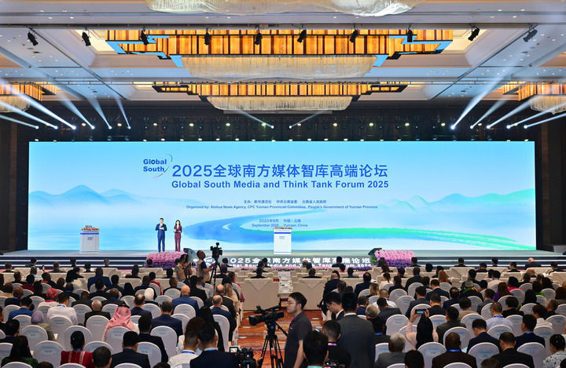
近代以来，凝聚人类共同智慧、超越国界与文化边界的全球公共思想产品，在构建国际秩序、推进全球治理、推动各国现代化进程中发挥了重要作用。
9月6日，在2025全球南方媒体智库高端论坛上，新华社国家高端智库面向全球发布《回应时代呼唤解答世界之问——中国全球公共思想产品的供给与贡献》中英文智库报告，从“全球公共思想产品的时代需求”“中国全球公共思想产品的体系内涵”“中国全球公共思想产品的理论特质与未来图景”三个方面进行深入剖析与细致解读。
百年未有变局呼唤更多全球公共思想产品
思想之意义，在于应历史之变，解时代之问。
报告认为，当前，百年未有之大变局加速演进，世界正处于动荡变革期：
在国际政治层面，个别国家在世界各地“输出民主”之举，不仅未能为当地带来稳定与繁荣，反而引发持续冲突动荡，造成严重人道主义危机，导致极端主义滋生蔓延；
在经济领域，新自由主义经济浪潮，对全球化进程和世界经济发展产生了阶段性推动作用，但其内在矛盾造成严重的社会不平等与全球经济失衡，难以为世界经济提供长期稳定增长动能，并已引发世界范围内的反全球化现象；
在全球治理上，面对地缘冲突、气候变化、粮食危机、公共卫生威胁、数字安全等一系列全球性议题，现有全球公共思想产品体系明显力不从心，难以有效应对新的世界挑战；
在文化领域，一些国家以文化霸权为工具，试图将自身价值观强加于他国，忽视别国文化的特性与价值，引发文化冲突与认同危机，激起广泛的反感和抵制情绪。
“世界怎么了？我们怎么办？”“人类向何处去？”面对世界之问、时代之问，世界需要新的全球公共思想产品，回应全人类面临的重大命题。
报告指出，全球公共思想产品的起源、发展与成型，是一个与全球政治、经济、文化变迁紧密相连的复杂进程。全球南方国家的群体性崛起为全球公共思想产品的创新提供了历史性机遇。
在构建平等有序的世界多极化、普惠包容的经济全球化进程中，全球南方国家的丰富实践、多元文化和多样化发展模式，必将为世界贡献更多宝贵的公共思想产品。
以中国智慧回应时代之问和世界之变
作为全球南方国家的重要一员，中国基于对未来世界的思考、对自身实践的总结，形成了系统完备、内涵丰富的全球公共思想产品供给体系。
共同体，是关于未来国际体系的思考与实践。
构建人类命运共同体，是习近平主席提出的重大原创性思想，是对“建设一个什么样的世界、如何建设这个世界”这一时代课题给出的中国答案，也为国际社会提供了切实可行的合作路径。
报告认为，人类命运共同体理念，以构建“持久和平、普遍安全、共同繁荣、开放包容、清洁美丽”的世界为核心目标，以共商共建共享的全球治理观为实现路径，以构建新型国际关系为基本支撑，以全球发展倡议、全球安全倡议、全球文明倡议和全球治理倡议等为战略引领，以高质量共建“一带一路”为实践平台。
这一理念超越了社会制度、意识形态的分歧，超越了历史文化、发展阶段的差异，不仅为全球治理提供了新的视角，也为应对当今世界面临的复杂挑战提供了中国智慧和中国方案。
现代化，是实现国家发展繁荣的道路探索。
习近平主席将中国式现代化概括为人口规模巨大的现代化、全体人民共同富裕的现代化、物质文明和精神文明相协调的现代化、人与自然和谐共生的现代化、走和平发展道路的现代化。
报告指出，中国式现代化是对西方式现代化理论和实践的重大超越，打破了“现代化=西方化”的迷思，为世界各国特别是全球南方国家破解发展难题、实现繁荣进步提供了借鉴。
中国的实践表明，发展中国家应探索基于自身国情、文化和历史传统的发展路径，而非简单照搬外部模式特别是西方模式；坚持独立自主、自力更生，摆脱对外部资源的过度依赖，维护国家发展的战略主动权；坚持以人民为中心，发展为了人民、发展依靠人民、发展成果由人民共享；更多挖掘和弘扬自身优秀文化，在现代化进程中保持自身文明的生命力和文化的主体性。
共同价值，是引领人类文明进步的理念遵循。
2015年9月，习近平主席提出：“和平、发展、公平、正义、民主、自由，是全人类的共同价值。”这一重大概括，既是基于对当今世界大势和时代潮流的准确把握，也是对人类几千年积淀的文明成果的科学总结。
报告认为，全人类共同价值这一理念融合中华文明“天下为公”“和而不同”等传统智慧，以和平为基础，以发展为动力，以公平和正义为要求，以民主和自由为准则，构成了一个以人为本、均衡发展的理念框架。
该理念的重要特征是其普适性，它不以某一特定文化或意识形态为中心，而是立足于人类共同面临的生存与发展问题，寻求不同社会背景下的最大公约数。该理念不仅实现了国家、社会与个体之间的价值统一，也为跨国家、跨文化、跨族群之间的和谐共生奠定价值基础。
为人类发展开启更加壮阔的未来图景
思想的力量，无远弗届。
报告认为，中国的全球公共思想产品，是基于对实践经验的总结与普遍规律的提炼，是对全人类优秀思想的吸纳升华，是不断发展、持续创新的体系，具有科学、开放、进步的理论特质，必将为人类发展开启更加壮阔的未来图景。
以普遍性的科学取向超越意识形态取向，体现出鲜明的实践导向。中国的全球公共思想产品展现出扎根实践经验的理论特质，始终坚持从实践中来、到实践中去的原则，立足于解决当今世界面临的重大问题和紧迫问题，提出切实可行的应对思路。
以开放的格局广泛吸纳全人类优秀智慧，推动各国共同发展。中国的全球公共思想产品并不以自身经验为唯一标准，而是积极学习借鉴人类既有思想产品中的优秀成果，并将其进一步发扬光大。也只有融合更多国家的视角、契合更多国家的需求，公共思想产品才能具有更充分的普适性、国际性、包容性和实践性。
以创新的视野敏锐回应全球形势变化，为应对未来挑战提供持久思想支持。中国的全球公共思想产品持恒致远、与时俱进，通过对全球形势的敏锐回应、对人类长远未来的持续关注以及对自身理论的深化升华，保持不断创新的生命力，展现出高度的适应性和前瞻性，始终站在人类文明发展的前沿。
世界之变，呼唤思想之新；时代之问，期待思想之答。
今天，人类再次站在十字路口。构建人类命运共同体、推进中国式现代化、弘扬全人类共同价值，既是中国的自主选择，也是对世界发展的深度思考与责任担当。为了全人类的未来，中国将继续与世界各国携手前行，以思想伟力激发实践伟力，共同建设属于我们的美好世界。

